Круглов Вячеслав

Содержание:

1. Установка виртуальной машины VMware и операционной системы CentOS.

2. Настройка сети в CentOS.

Установим виртуальную машину VMware и ОС CentOS.

Выполним следующие шаги:

1. При помощи BitTorrent загрузим VMware Workstation v11.1.1 Build 2771112 Final. Произведем установку, используя стандартные настройки.

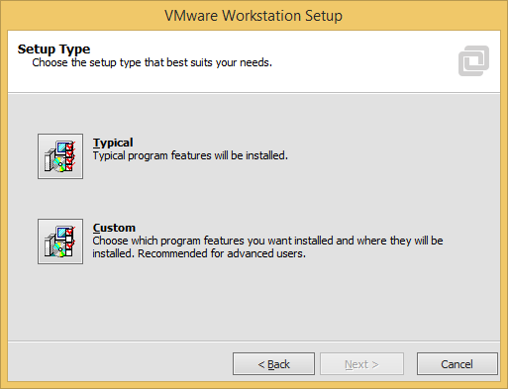

2. Загрузим iso-образ CentOS Minimal с официального сайта дистрибутива.

3. Запустим VMWare и выберем «Создать новую виртуальную машину»

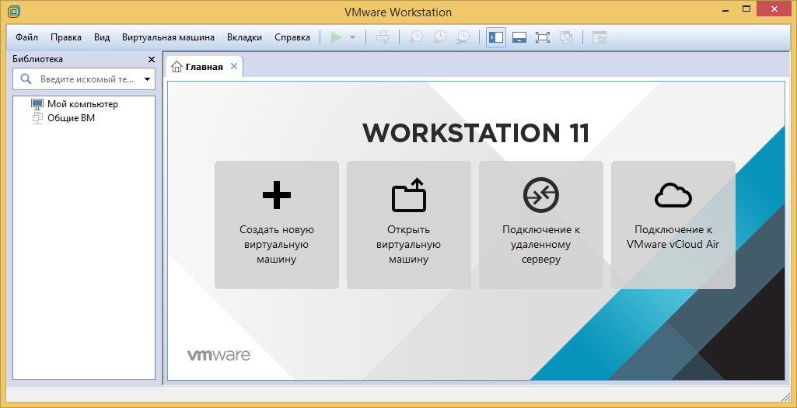

4. Выберем установку CentOS с iso-образа.

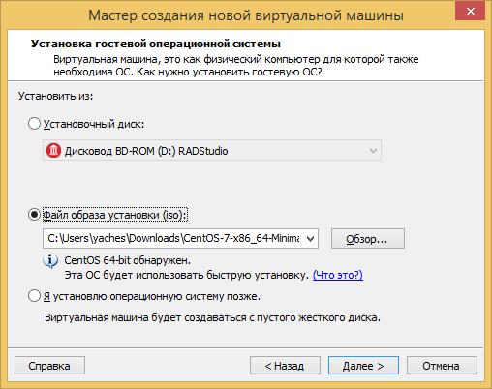

5. Увеличим максимальный размер диска, доступного виртуальной машине, до 50 Гб. В остальном используем стандартные настройки.

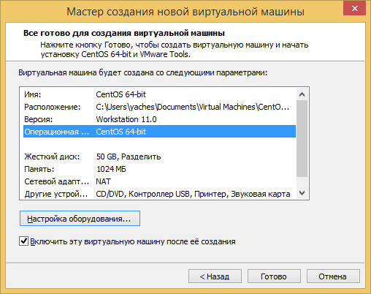

6. Запустим установку и создадим учетную запись администратора.

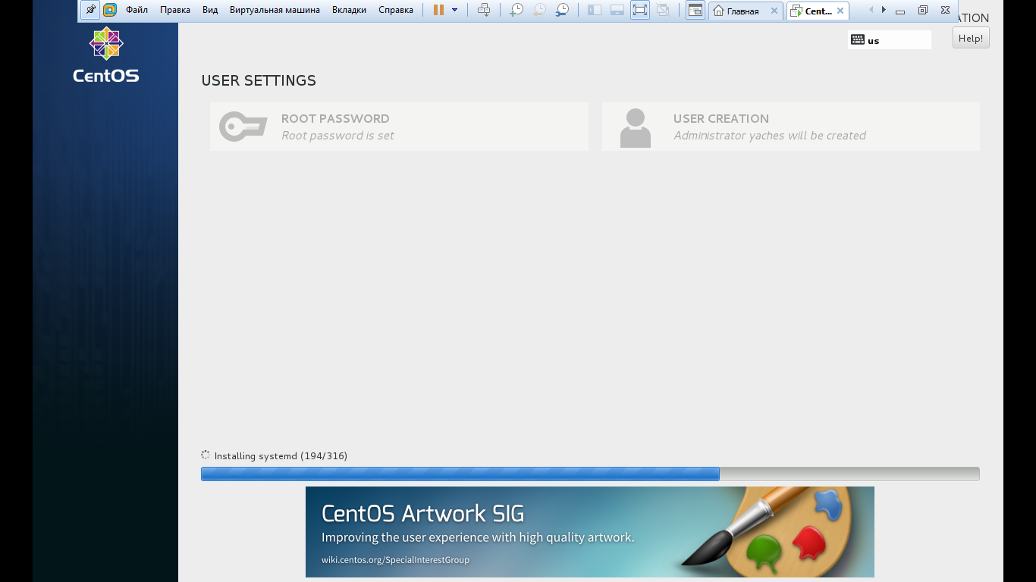

7. Авторизуемся в системе.

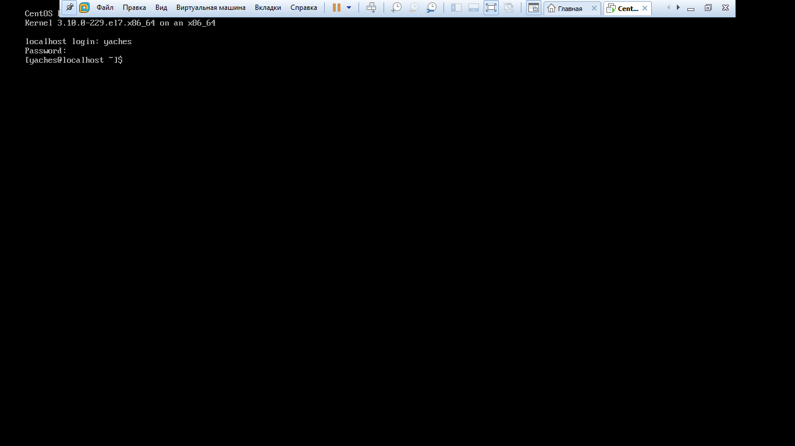

Теперь приступим к настройке системы.

Установка производилась на ноутбук. Настроить Wi-Fi на «сырой» системе не выходит, поэтому используем проводной доступ в интернет (через телефон по USB-кабелю) для загрузки некоторых необходимых пакетов.

Подключим кабель. Затем введем команду:

‘sudo dhclient -v'

И проверим соединение командой ‘ping 8.8.8.8’.

На этом этапе я совершил ошибку, вызвав команду ‘ping’ без параметров: началась бесконечная передача пакетов.

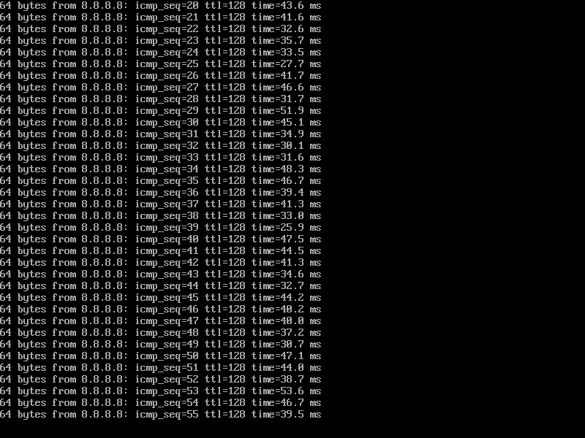

Остановить выполнение команды можно нажатием комбинации клавиш Ctrl+C.

Необходимо было запустить команду следующим образом:

‘ping –c 4 8.8.8.8’, где 4 – количество отправленных пакетов.

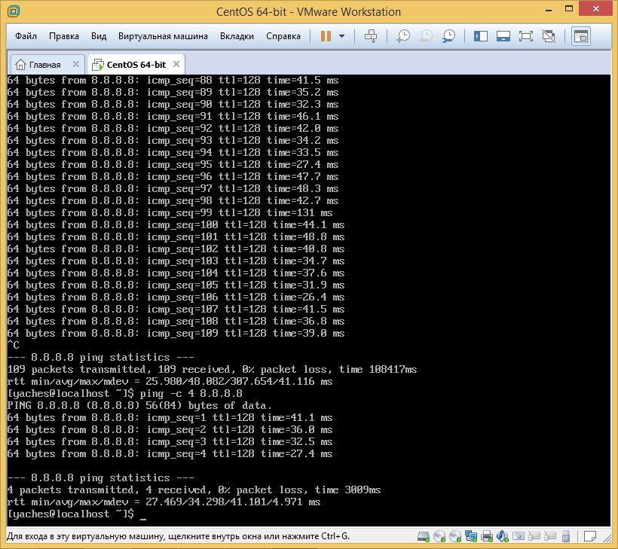

Для корректной работы по wifi достаточно было установить пакет net-tools, в который входит утилита ifconfig.

Теперь мы можем установить консольный браузер lynx и даже зайти на сайт Яндекса.

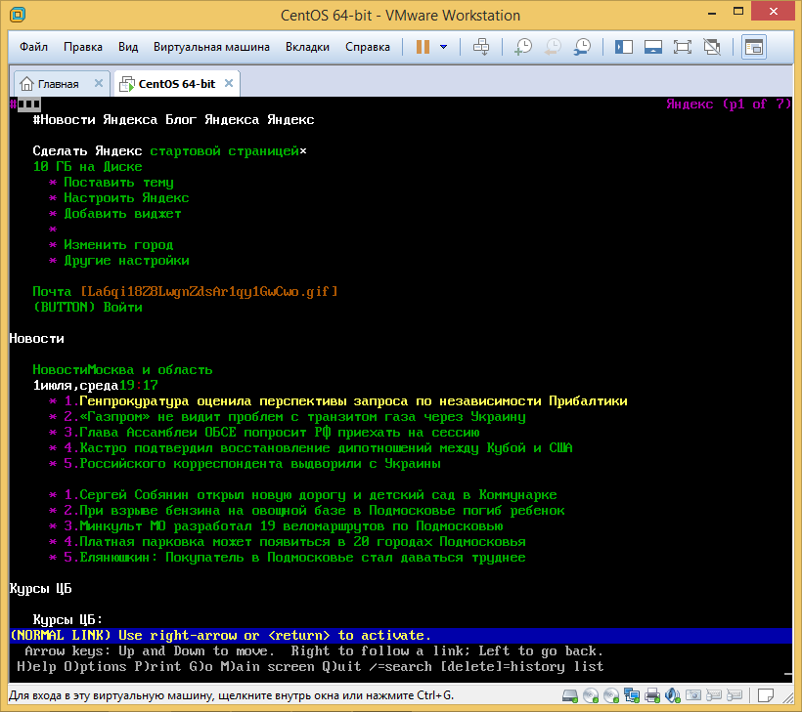

Установим также некоторые дополнительные пакеты.

Для того, чтобы каждый раз не писать ‘sudo’ перед командой установки, один раз выполним ‘sudo –s’, чтобы остаться в режиме суперпользователя.

Файловый менеджер mc: ‘yum install mc’

Консольный браузер elinks: ‘yum install elinks’

Текстовый редактор nano: ‘yum install nano’

Примечание: редактор nano является стандартным во многих Linux-дистрибутивах. Однако в CentOS по умолчанию стоит редактор vi. Некоторые считают, что он менее удобен, чем nano.